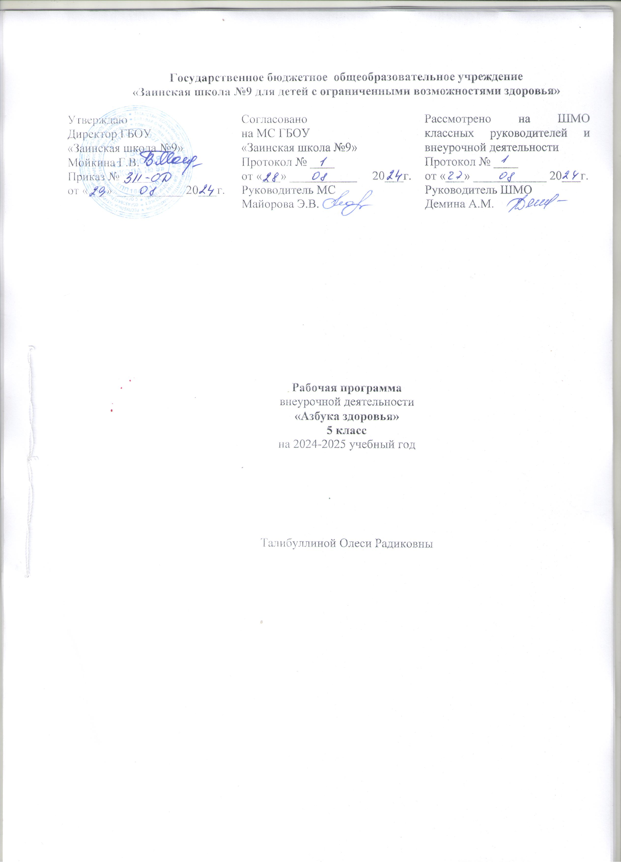

РАЗДЕЛЫ РАБОЧЕЙ ПРОГРАММЫ

- ПОЯСНИТЕЛЬНАЯ ЗАПИСКА
- ПЛАНИРУЕМЫЕ РЕЗУЛЬТАТЫ ВНЕУРОЧНОЙ ДЕЯТЕЛЬНОСТИ
- СОДЕРЖАНИЕ ВНЕУРОЧНОЙ ДЕЯТЕЛЬНОСТИ
- КАЛЕНДАРНО-ТЕМАТИЧЕСКОЕ ПЛАНИРОВАНИЕ
- УЧЕБНО-МЕТОДИЧЕСКОЕ И МАТЕРИАЛЬНО-ТЕХНИЧЕСКОЕ ОБЕСПЕЧЕНИЕ
- ЛИСТ КОРРЕКТИРОВКИ РАБОЧЕЙ ПРОГРАММЫ

ПОЯСНИТЕЛЬНАЯ ЗАПИСКА

Рабочая программа по курсу внеурочной деятельности «Азбука здоровья» разработана на основе:
- адаптированной основной общеобразовательной программы образования обучающихся с легкой умственной отсталостью (интеллектуальными нарушениями) ГБОУ Заинская школа №9;
- программы воспитания ГБОУ «Заинская школа № 9».
Данная программа позволит систематизировать и углубить знания о здоровом образе жизни, заинтересовать учащихся в необходимости систематических занятий физической культурой и спортом во внеурочное время.
Цели и задачи внеурочной деятельности
Цели - формирование, сохранение и укрепление здоровья детей с ограниченными возможностями здоровья.
Задачи:
Оздоровительные задачи направлены на охрану жизни и укрепление здоровья воспитанников. Они способствуют гармоничному психосоматическому развитию, совершенствованию защитных функций организма, повышению устойчивости к различным заболеваниям, увеличению работоспособности. Оздоровительные задачи конкретизируются с учетом индивидуальных особенностей ребенка и направлены на формирование правильной осанки, развитие сводов стопы, укрепление связочно-суставного аппарата, развитие гармоничного телосложения, регулирование роста и массы костей, развитие мышц лица, туловища, рук, ног, плечевого пояса, кистей, пальцев, шеи, глаз, внутренних органов - сердца, кровеносных сосудов, дыхательных мышц и др. Оздоровление предполагает также совершенствование деятельности сердечно-сосудистой и дыхательной системы, развитие умения приспосабливаться к меняющейся нагрузке и внешним условиям.
Образовательные задачи предполагают: формирование двигательных умений и навыков; развитие двигательных, качеств (быстроты, силы, гибкости, выносливости, глазомера, ловкости); развитие двигательных способностей (функции равновесия, координации движений).
Коррекционно-развивающие задачи направлены на преодоление недостатков двигательной сферы, физического и психического развития детей. Улучшение анатомно-физиологического статуса детей предполагает коррекцию неправильных установок опорно-двигательного аппарата (отдельных конечностей, стопы, кисти, позвоночника); нормализацию мышечного тонуса; преодоление слабости отдельных мышц; улучшение подвижности в суставах; сенсорное обогащение: улучшение мышечно-суставного чувства и тактильных ощущений; формирование вестибулярных реакций; преодоление недостаточности в деятельности нервной, сердечно-сосудистой, дыхательной и других систем организма ребенка. Кроме того, решаются и обще коррекционные задачи - преодоление недостатков в развитии высших психических функций: внимания, памяти, мышления, речи. У воспитанников формируется саморегуляция, повышается умственная работоспособность, формируется умение действовать во внутреннем умственном плане.
Все вышеперечисленные задачи физкультурно - оздоровительной работы в школе-интернате решаются в единстве. Они способствуют всестороннему воспитанию воспитанников, направленному на физическое, интеллектуальное, эмоциональное, нравственное развитие, психофизическую готовность к производственным условиям и рабочим нагрузкам.
Общая характеристика курса
В процессе физического воспитания дети приобретают определенную систему знаний о физических упражнениях, их структуре, оздоровительном воздействии на организм; осознают свои двигательные действия; получают необходимые знания о выполнении движений, спортивных упражнений, игр; познают свое тело и учатся управлять им. Занимаясь физическими упражнениями, ребенок закрепляет знания об окружающем, он познает свойства предметов, у него обогащается словарный запас, развивается пространственная ориентировка, память, внимание, мышление, воображение.
В процессе воспитания у детей формируются: потребность в ежедневных физических упражнениях; умение рационально использовать физические упражнения в самостоятельной двигательной деятельности; самостоятельность творчество, инициативность; самоорганизация, стремление к взаимопомощи. Кроме того, у детей воспитывается стремление к помощи взрослому в проведении и организации разнообразных форм спортивных игр. Создаются благоприятные условия для воспитания положительных черт характера (организованности, скромности, отзывчивости и т.п.); закладываются нравственные основы личности (чувства собственного достоинства, справедливости, товарищества за порученное дело, умение заниматься в коллективе); осуществляется воспитание волевых качеств (смелость, решительность, уверенность в своих силах, выдержка, настойчивость, самообладание); прививается культура чувств, эстетическое отношение к физическим упражнениям.
В специальном (коррекционном) учреждении система физкультурно- оздоровительной работы несколько отличается от массовых учреждений. Она состоит из двух основных блоков. В первом блоке решаются общие задачи физического воспитания и оздоровления воспитанников: формирование, развитие и совершенствование двигательных умений и навыков, совершенствование техники выполнения движений, обеспечение двигательной активности детей, осуществление профилактических и общеукрепляющих оздоровительных мероприятий. Во втором блоке решаются специфические (коррекционные) задачи физического воспитания: коррекция недостатков двигательной сферы, преодоление недостатков психического развития детей средствами физических упражнений, оздоровление детей с учетом особенностей здоровья той или иной категории детей с нарушениями развития.
При организации физкультурно–оздоровительной работы с учащимися руководствуемся следующими принципами: системность, непрерывность, динамичность, учет возрастных и психофизических возможностей воспитанников, индивидуальный и дифференцированный подход.
Описание места курса в учебном плане
Курс «Азбука здоровья» входит в раздел «Внеурочная деятельность: другие направления внеурочной деятельности» и относится к части учебного плана образования обучающихся с умственной отсталостью (интеллектуальными нарушениями), формируемые участниками образовательных отношений.
Курс «Азбука здоровья»: в 5 классе рассчитан на 34 учебные недели и составляет 34 часа (1 час в неделю).
Класс | Кол-во часов в неделю | По программе | По плану | 1 четверть | 2 четверть | 3 четверть | 4 четверть
5 | 34 | 33 | 8 | 7 | 10 | 8 | 5
Возможно увеличение или уменьшение количества часов, в зависимости от изменения годового календарного учебного графика, сроков каникул, выпадения уроков или праздничные дни. На каждый изучаемый раздел отведено определенное количество часов, указанное в тематическом плане, которое может меняться (увеличиваться, уменьшаться) на незначительное количество часов.
В Программе учитывается «Стратегия национальной безопасности Российской Федерации» от 2 июля 2021 г. № 400. На каждом занятии затрагиваются темы защиты традиционных российских духовно – нравственных ценностей культуры и исторических памятников.
Так же учитывается реализация единого профориентационного минимума (базовый уровень). Отражается во всех разделах (темах).

ПЛАНИРУЕМЫЕ РЕЗУЛЬТАТЫ КУРСА ВНЕУРОЧНОЙ ДЕЯТЕЛЬНОСТИ

В процессе реализации физкультурно – оздоровительной программы «Азбука здоровья» для детей с ограниченными возможностями здоровья обучающиеся должны знать:
- что такое здоровье, как его охранять;
- значение образа жизни для личного здоровья;
- значение физических упражнений и двигательной активности для развития здорового организма.
- что здоровье – бесценный дар, который постоянно надо беречь и приумножать;
- значение спорта, физкультуры для организма.

Обучающиеся должны уметь:
- выполнять несложные физические упражнения;
- владеть отдельными навыками тренировки своего организма;
- удовлетворять свои двигательные потребности в течение всего дня;
- организовать игру, соблюдать правила поведения в играх;
- составить для себя комплекс утренней гимнастики, физической нагрузки в течение дня;
- владеть элементами основных видов спорта.

СОДЕРЖАНИЕ ВНЕУРОЧНОЙ ДЕЯТЕЛЬНОСТИ
Содержание данной программы способствует расширению знаний и умений по физической культуре, обеспечивает физическое, эмоциональное, интеллектуальное и социальное развитие личности обучающихся.

Инструктаж по ТБ.
Подвижные игры: «Кто подходил», «Салки», «Здравствуйте», «Догони меня»
Подвижные игры: «Вызов номеров», «День и ночь»,«Мышеловка», «У медведя во бору»
Подвижные игры: «Волк во рву», «Горелки», «Наперегонки парами», «Ловишки-перебежки», «Лягушки-цапли», «Быстрее по местам», «Попрыгунчики-воробышки», «Удочка», «Аисты», «Пролезай-убегай», «Пчёлки», «Береги предмет», «Кто первый через обруч к флажку?», «Не намочи ног», «Пятнашки», «С кочки на кочку», «Кот и мыши».
«Кто дольше не собьётся», «Удочка», «Покати-догони», «Прыгай выше и дружнее» «Упасть не давай», «Совушка», Подвижные игры: «Трамвай», «Найди себе пару»
«Кто дольше не собьётся», «Удочка».
Здоровье и здоровый образ жизни. Правила личной гигиены.
Кожа, ее функции, уход за кожей. Мой здоровый образ жизни (ЗОЖ) Из чего состоит наша пища.
Питание – необходимое условие для жизни человека
Продукты разные нужны, блюда разные важны. «Пирамида питания»
На вкус и цвет товарищей нет.
Овощи, ягоды и фрукты – самые витаминные продукты.
Молоко и молочные продукты. Блюда из зерна.
Каша-полезная еда.
Пищевые отравления, их предупреждение. Срок хранения продуктов.
Оказание первой помощи при отравлениях.
Ты – покупатель. Права потребителя.
Правила вежливости.
Домашняя аптечка. Деловая игра «Формула здоровья».
Береги зрение смолоду.
Скелет человека. Правильная осанка. Как избежать искривления позвоночника
Чтоб болезней не бояться, надо спортом заниматься. Эмоции, стресс, чувства, поступки человека.
Соблюдаем мы режим, быть здоровыми хотим.
Профилактика инфекционных болезней.
Вредные привычки, их влияние на здоровье. Профилактика.
Первая медицинская помощь при кровотечении, ушибах, ссадинах, сотрясении мозга, попадании инородных тел в глаз, ухо, нос.
Оказание первой помощи при ожогах и обморожении.
Первая медицинская помощь при травмах опорно-двигательного аппарата (при травме кисти рук, бедра, колена).
Подвижные игры: «Метко в цель», «Конники –спортсмены», «Мяч соседу», «Гуси-лебеди», Быстрые и меткие», «Зайцы в огороде». «Успей поймать», «Космонавты». «День и ночь», «Волк во рву», «Зайцы, сторож и Жучка», «Через ручеёк», «Пионербол».
Эстафеты с предметами. Подвижные игры: «Попади в последнего», «Дальше и выше», «Беги и хватай». «Фигуры»,Эстафета с обручами и кеглями. Подвижные игры: «Пионербол», «Перестрелка». Соревнования «Лучший бегун». Эстафета с передачей эстафетной палочки.

Формы организации:
- традиционные (беседы);
- комбинированные (урок-викторина, урок-путешествие, урок-исследование, урок-дискуссия, урок-игра, компьютерные презентации);
- практические занятия (участие в оздоровительных процедурах, проведений наблюдений, опытов, моделирования, ролевых игр, анализа ситуации, рисования).
- занятия предполагают нахождения детей на свежем воздухе в теплое время года.
Виды деятельности:
- словесный (устное изложение, беседа, рассказ);
- наглядный (показ видео и мультимедийных материалов, иллюстраций, наблюдение);
- практический (наблюдения, опыты, анализ, сочинение, рисование, моделирование).

КАЛЕНДАРНО-ТЕМАТИЧЕСКОЕ ПЛАНИРОВАНИЕ

№ | Разделы, темы занятий | Кол-во часов | Формы организации | Виды деятельности | Дата план | Дата факт | Примечания
1 | Инструктаж по ТБ.  Цели и задачи курса «Азбука здоровья» | 1 | Беседа | Познавательная | 02.09
2 | Подвижные игры: «Кто подходил», «Салки», «Здравствуйте», «Догони меня» | 1 | Игры | Спортивная | 09.09
3 | Подвижные игры: «Вызов номеров», «День и ночь»  «Мышеловка»,  «У медведя во бору» | 1 | Игры | Спортивная | 16.09
4 | Подвижные игры: «Волк во рву», «Горелки».  «Наперегонки парами», «Ловишки-перебежки». | 1 | Игры | Спортивная | 23.09
5 | Подвижные игры: «Лягушки-цапли», «Быстрее по местам».  «Попрыгунчики-воробышки», «Удочка», «Аисты» | 1 | Игры | Спортивная | 30.09
6 | Подвижные игры: «Пролезай-убегай», «Пчёлки».  «Береги предмет»  «Кто первый через обруч к флажку?» | 1 | Игры | Спортивная | 07.10
7 | Подвижные игры: «Не намочи ног».  «Пятнашки»,  «С кочки на кочку», «Кот и мыши».  «Кто дольше не собьётся»,  «Удочка». | 1 | Игры | Спортивная | 14.10
8 | Подвижные игры: «Покати-догони», «Прыгай выше и дружнее» «Упасть не давай», «Совушка» | 1 | Игры | Спортивная | 21.10
9 | Подвижные игры: «Трамвай», «Найди себе пару»  «Кто дольше не собьётся»,  «Удочка». | 1 | Игры | Спортивная | 11.11

2. «Основы здорового образа жизни». Профилактика вредных привычек» (7ч)
10 | Здоровье и здоровый образ жизни. Правила личной гигиены. | 1 | Беседа | Познавательная | 18.11
11 | Кожа, ее функции, уход за кожей. | 1 | Тесты и анкетирование | Интеллектуальная | 25.11
12 | Мой здоровый образ жизни (ЗОЖ)  Из чего состоит наша пища. | 1 | Круглый стол | Социальная | 02.12
13 | Питание – необходимое условие для жизни человека  Продукты разные нужны, блюда разные важны. «Пирамида питания» | 1 | Беседа | Познавательная | 09.12
14 | На вкус и цвет товарищей нет.  Овощи, ягоды и фрукты – самые витаминные продукты. | 1 | Тесты и анкетирование | Интеллектуальная | 16.12
15 | Молоко и молочные продукты. Блюда из зерна. | 1 | Беседа | Познавательная | 23.12
16 | Каша-полезная еда.  Пищевые отравления, их предупреждение. Срок хранения продуктов.  Оказание первой помощи при отравлениях. | 1 | Просмотр тематических видеофильмов | Познавательная | 13.01
3. «Воспитание культуры здоровья. Профилактика вредных привычек» (10ч)
17 | Ты – покупатель. Права потребителя.  Правила вежливости. | 1 | Беседа | Социальная | 20.01
18 | Домашняя аптечка. Деловая игра «Формула здоровья». | 1 | Круглый стол, викторина | Социальная | 27.01
19 | Береги зрение смолоду. | 1 | Анкетирование | Интеллектуальная | 03.02
20 | Скелет человека. Правильная осанка. Как избежать искривления позвоночника | 1 | Просмотр тематических видеофильмов | Познавательная | 10.02
21 | Чтоб болезней не бояться, надо спортом заниматься. Эмоции, стресс, чувства, поступки человека. | 1 | Беседа | Познавательная | 17.02
22 | Соблюдаем мы режим, быть здоровыми хотим.  Профилактика инфекционных болезней. | 1 | Конкурс рисунков, плакатов | Социальная | 24.02
23 | Вредные привычки, их влияние на здоровье. Профилактика. | 1 | Выпуск газет, листовок | Социальная | 03.03
24 | Первая медицинская помощь при кровотечении, ушибах, ссадинах, сотрясении мозга, попадании инородных тел в глаз, ухо, нос. | 1 | Просмотр тематических видеофильмов | Познавательная | 10.03
25 | Оказание первой помощи при ожогах и обморожении. | 1 | Просмотр тематических видеофильмов | Познавательная | 17.03
26 | Первая медицинская помощь при травмах опорно-двигательного аппарата (при травме кисти рук, бедра, колена). | 1 | Просмотр тематических видеофильмов | Познавательная | 07.04

4. Направление «Подвижные игры» (8 ч)
27 | Подвижные игры: «Метко в цель», «Конники –спортсмены»  «Мяч соседу», «Гуси-лебеди». | 1 | Игры-соревнования | Спортивная | 14.04
28 | Подвижные игры: Быстрые и меткие», «Зайцы в огороде». «Успей поймать», «Космонавты». «День и ночь», «Волк во рву». | 1 | Игры-соревнования | Спортивная | 21.04
29 | Подвижные игры: «Зайцы, сторож и Жучка», «Через ручеёк», «Пионербол». | 1 | Игры-соревнования | Спортивная | 28.04
30 | Эстафеты с предметами. Подвижные игры: «Попади в последнего», «Дальше и выше», «Беги и хватай». «Фигуры», | 1 | Игры-соревнования | Спортивная | 05.05
31 | Эстафета с обручами и кеглями. Подвижные игры: «Пионербол», «Перестрелка» | 1 | Игры-соревнования | Спортивная | 12..05
32 | Соревнования «Лучший бегун». Эстафета с передачей эстафетной палочки | 1 | Игры-соревнования | Спортивная | 19.05
33 | Соревнования «Весёлые старты». Итоговое занятие. | 1 | Соревнования | Спортивная | 26.05

Итого: 33

УЧЕБНО-МЕТОДИЧЕСКОЕ И МАТЕРИАЛЬНО-ТЕХНИЧЕСКОЕ ОБЕСПЕЧЕНИЕ

Учебно-методическое обеспечение:
- программа воспитания ГБОУ «Заинская школа №9»
- Конвенция ООН о правах ребенка;
- Конституция РФ;

Технические средства:
- классная доска;
- ноутбук;
- образовательные ресурсы сети – интернет (видеоролики, видеофильмы).

Учебно-практическое оборудование:
- - набор для «Микрозелени»
- спортинвентарь
- таблицы, схемы, презентации.
ЛИСТ КОРРЕКТИРОВКИ РАБОЧЕЙ ПРОГРАММЫ

Название раздела, темы | Дата проведения по плану | Причина корректировки | Корректирующие мероприятия | Дата проведения по факту



